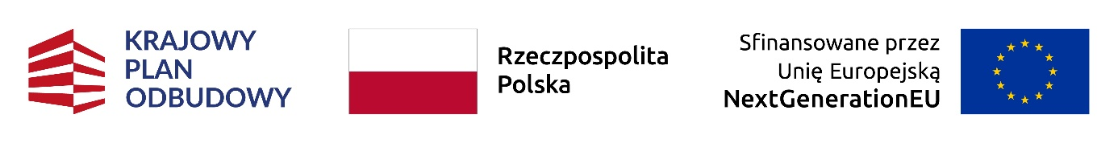…………………………………………..
(miejscowość i data)
…………….……………………………………………
………………………………………………………….
………………………………………………………….
(dane Beneficjenta)

Wojewódzki Fundusz Ochrony Środowiska
i Gospodarki Wodnej
w ……………………………………………….

Oświadczenie dotyczące poprawy lub wyjaśnienia
zapisów protokołu odbioru prac zrealizowanych przez wykonawcę
w ramach programu priorytetowego „Czyste Powietrze”.

Oświadczam, że:

Oświadczam, że podane powyżej informacje są prawdziwe oraz zgodne ze stanem faktycznym i prawnym. Znane mi są skutki składania fałszywych oświadczeń, wynikające z art. 297 § 1 ustawy z dnia 6 czerwca 1997r. Kodeks karny.

Z poważaniem

………………………………………………………….
(podpis)

